Завершился 1 этап приема испытаний (нормативов) Всероссийского физкультурно-спортивного комплекса «Готов к труду и обороне».
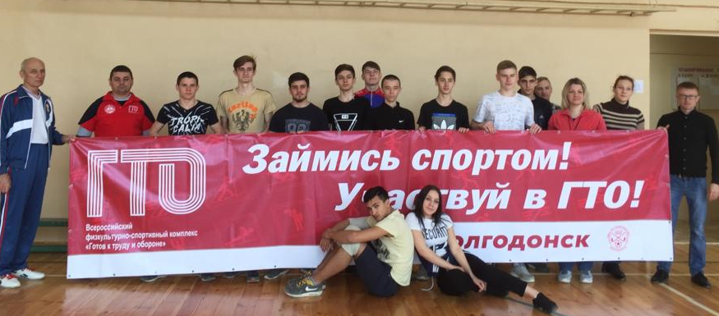
Центр ГТО г. Волгодонска подвел итоги проделанной работы.
По итогам 1 этапа (февраль-июнь 2019 г.) приема испытаний (нормативов) ВФСК «Готов к труду и обороне», Центром ГТО г. Волгодонска проведены мероприятия по тестированию населения в соответствии с государственными требованиями к уровню физической подготовленности к гражданам РФ:
- «Первые шаги в спорт – начни с ГТО». С февраля по апрель, в рамках данной акции, в дошкольных образовательных учреждениях проводился прием испытаний Комплекса ГТО, среди воспитанников 6-7 летнего возраста. Участие приняли – 29 детских садов.
- «Займись спортом! Участвуй в ГТО!». С февраля по июнь, под этой эгидой во всех образовательных организациях города, совместно с учителями физической культуры, проходило тестирование учеников всех школ г. Волгодонска в возрасте от 8 до 16 лет. Участие приняли 19 школ города.
- «Мы за здоровый образ жизни, вместе с ГТО». С марта по май в средне-специальных и высших учебных заведениях, также проходило тестирование по физ. подготовке студентов СУЗов и ВУЗов. Участие в мероприятиях приняли студенты: МИФИ, ВТММ, ВТОПиТ, ВТИБиД, в возрасте от 16 до 24 лет.
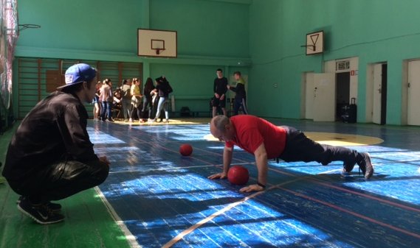
- С февраль по июль, Центром ГТО г. Волгодонска проводился прием испытаний (нормативов) для населения города в возрастной группе от 20 до 70 лет. Активными участниками стали работники предприятий и организаций.

Также сборная команда г. Волгодонска принимала участие в областных соревнованиях Комплекса ГТО:
- региональный этап зимнего Фестиваля ГТО среди все возрастных категорий;
- региональный этап Фестиваля ГТО среди трудовых коллективов;
- региональный этап летнего Фестиваля ГТО среди учащихся образовательных организаций.

По итогам 1 этапа приема испытаний ВФСК «Готов к труду и обороне»
(1 полугодие 2019 года):
- количество участников, принявших участие в выполнении нормативов Комплекса ГТО – 1 814 человек;
- количество участников, выполнивших нормативы на знак отличия ВФСК «Готов к труду и обороне» - 1 431 человек.

Всего за время работы Центра ГТО следующие показатели:
- количество зарегистрированных на официальном сайте www.gto.ru – 18 201 участник;
- количество участников, принявших участие в выполнении нормативов Комплекса ГТО – 10 203 человек;
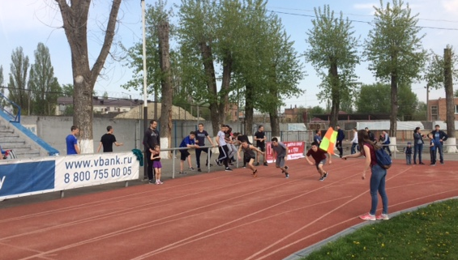
- количество участников, выполнивших нормативы и получившие знаки отличия ВФСК «готов к труду и обороне» - 5 117 человек.

«Отдельное спасибо хотелось бы выразить инструкторам по спорту, учителям и преподавателям физической культуры за помощь в приеме нормативов Комплекса ГТО. Благодаря нашему взаимодействию и Вашей подготовленности, школьники активно выполняют нормативы и получают знаки отличия ВФСК «Готов к труду и обороне» - отмечает руководитель Центра ГТО Пашигоров А.В.

Напоминаем, что выпускники школ, а также лица поступающие в ВУЗы, выполнившие нормативы Комплекса ГТО на золотой знак отличия осенью 2018 года, могут получить знак и удостоверение к нему, в любое удобное время в Центре тестирования ГТО.

Для участия в движении ВФСК «Готов к труду и обороне» и выполнить государственные требования к уровню физической подготовленности, Вам необходимо:
- Зарегистрироваться на официальном сайте www.gto.ru;
- Получить медицинский допуск;
- Подать заявление в Центр тестирования ГТО.
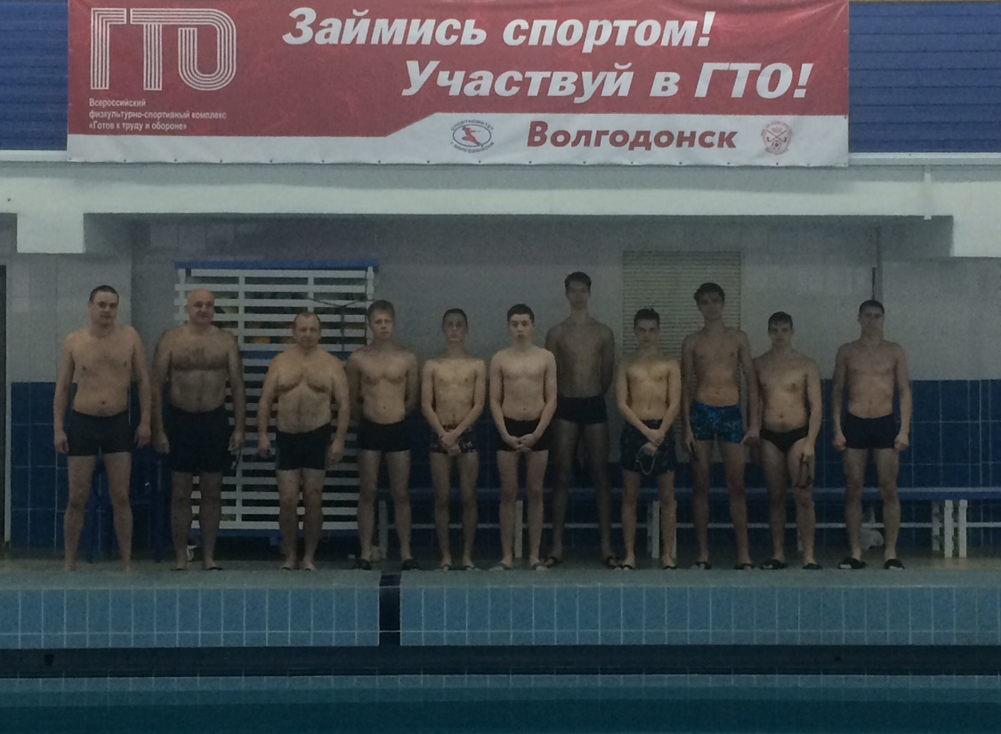
Подробную информацию Вы можете узнать в Центре тестирования ГТО г. Волгодонска: ул. Ленина, 112, тел. 7-50-85; 8-900-133-95-09; официальная группа ВКонтакте «Готов к труду и обороне г. Волгодонск».

